MEDIOS DE CONTACTO
FACEBOOK PAGINA WEB MUNICIPIO DE CABO CORRIENTES JALISCO
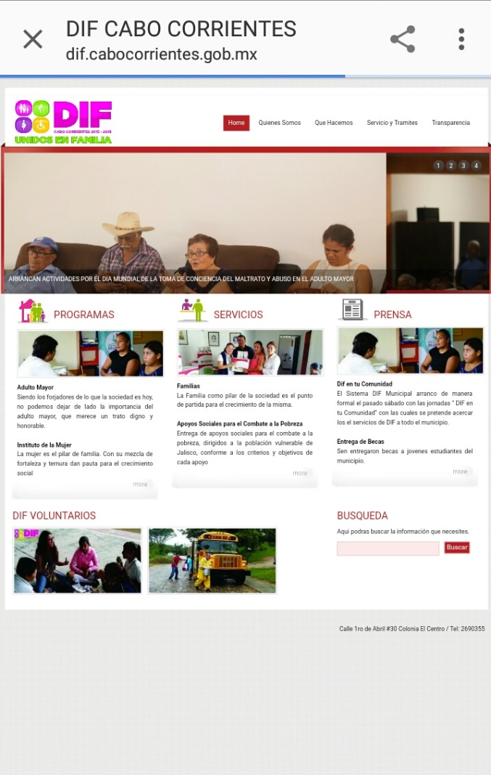
SISTEMA DIF MUNICIPAL http://dif.cabocorrientes.gob.mx/
